  КГЭУ | МИНИСТЕРСТВО НАУКИ И ВЫСШЕГО ОБРАЗОВАНИЯ РОССИЙСКОЙ ФЕДЕРАЦИИ  Федеральное государственное бюджетное образовательное учреждение  высшего образования  «КАЗАНСКИЙ ГОСУДАРСТВЕННЫЙ ЭНЕРГЕТИЧЕСКИЙ УНИВЕРСИТЕТ»  (ФГБОУ ВО «КГЭУ»)
Институт цифровых технологий и экономики
Кафедра «Цифровые системы и модели»

КУРСОВОЙ ПРОЕКТ
по дисциплине «Проектирование информационных систем»
Тема: Проектирование информационной системы ПАО «Северсталь» и разработка задачи «Название задачи» подсистемы «Название подсистемы»
Выполнил:
Кулькин Вадим Михайлович
обучающийся 2 курса
группы: ПИ-2-24
(подпись)
Руководитель работы:
Сибаева Г.Р., доцент, ЦСМ

Работа выполнена
и защищена с оценкой ___________ Дата защиты __________ ____________
(подпись руководителя)
Члены комиссии:
Казань – 2026

АННОТАЦИЯ
Курсовой проект выполняется на тему «Проектирование информационной системы «ПАО Северсталь» и разработка задачи «» подсистемы «»».
Объектом исследования курсового проекта является ПАО «Северсталь» - российская вертикально интегрированная горнодобывающая и металлургическая компания. Предметом исследования являются бизнес-процессы и информационная система организации.
Цель работы выполнения курсового проекта – изучение содержания предпроектного анализа деятельности предприятия, разработки стандартов управления бизнес-процессами методами реинжиниринга, проектирования информационных систем, разработки задач подсистем, проектирования компонентов ИС, управления проектированием ИС методами сетевого планирования и управления.
ВВЕДЕНИЕ
Современные металлургические предприятия представляют собой сложные производственные комплексы с высокой степенью автоматизации, разветвлённой инфраструктурой и повышенными требованиями к безопасности труда. Эффективность их деятельности во многом определяется качеством управления производственными процессами, ресурсами и персоналом. ПАО «Северсталь» — одна из крупнейших вертикально-интегрированных горно-металлургических компаний России, реализующая полный производственный цикл: от добычи сырья до выпуска готовой металлопродукции.
В условиях постоянного совершенствования технологий и роста требований к промышленной безопасности особую значимость приобретают вопросы подготовки персонала и контроля его знаний. Существующие системы позволяют фиксировать нарушения, однако они ориентированы на реагирование, а не на профилактику. Это подтверждает необходимость разработки инструментов, позволяющих не только учитывать, но и анализировать уровень подготовленности сотрудников, выявлять зоны развития и своевременно принимать управленческие решения.
Объектом исследования является ПАО «Северсталь» — российская вертикально-интегрированная горно-металлургическая компания.
Предметом исследования выступают бизнес-процессы и информационная система организации, в частности процессы управления персоналом и охраны труда, а также методы анализа и оценки данных об обучении сотрудников.
Цель работы — проектирование информационной системы ПАО «Северсталь» и разработка задачи подсистемы «Управление персоналом» по расчёту показателей обученности сотрудников в области охраны труда.
Для достижения поставленной цели необходимо решить следующие задачи:
1) Провести предпроектный анализ деятельности ПАО «Северсталь», включая характеристику отрасли, ресурсов, организационной структуры, действующей информационной системы и актуальных проблем предприятия.

2) Выполнить реинжиниринг бизнес-процессов предприятия на основе процессно-задачного подхода: выделить состав процессов и задач, определить их исполнителей и классифицировать, построить нормализованную диаграмму связей и организационно-логические схемы в нотации IDEF3.
3) Спроектировать информационную систему предприятия: определить её назначение, структуру, состав задач подсистем, построить таблицу и схему информационных потоков.
4) Разработать задачу подсистемы «Управление персоналом» по расчёту показателей обученности сотрудников, включая постановку задачи, функциональную модель, информационное обеспечение, математическую модель, инфологическую модель базы данных и алгоритм решения.
5) Спроектировать компоненты информационной инфраструктуры: сетевую, математическую, информационную, программную составляющие и систему информационной безопасности.
6) Осуществить управление проектированием информационной системы методами сетевого планирования, определив состав работ, их временные характеристики и оптимизировав сетевой граф.
Практическая значимость работы заключается в возможности использования разработанных моделей и алгоритмов для объективной оценки уровня подготовки персонала, что способствует повышению безопасности труда и эффективности управления обучением на реальном промышленном предприятии.

1. ПРЕДПРОЕКТНЫЙ АНАЛИЗ ДЕЯТЕЛЬНОСТИ ПРЕДПРИЯТИЯ ПАО «СЕВЕРСТАЛЬ»
1.1. Характеристика металлургической отрасли
Металлургическая отрасль является одной из ключевых в промышленности России. Она обеспечивает большой процент ВВП, занимая около 4 процентов мирового производства стали. Объем выплавки составляет около 60-70 млн тонн в год, около половины продукции поставляется на экспорт.
Основу российской металлургии составляют крупные вертикально интегрированные холдинги, которые имеют полный производственный цикл - от добычи железной руды до выпуска готового проката. К числу ведущих компаний как раз и относится ПАО «Северсталь».
Современными тенденциями являются импортозамещение оборудования и программного обеспечения, ужесточение экологических требований, переход на более экологичные способы производства, цифровизация производства и управления.
1.2. Наименование и реквизиты предприятия
Полное наименование: Публичное акционерное общество «Северсталь».
Юридический адрес: 162608, Вологодская область, город Череповец, ул. Мира, д. 30.
Управляющая организация: АО «Северсталь Менеджмент» (ИНН 7713505053).
Генеральный директор: Александр Анатольевич Шевелёв.
Реквизиты предприятия [1]:
ИНН: 3528000597;
ОКПО: 00186217;
КПП: 352801001;
ОГРН: 1023501236901;
Дата первичной регистрации: 24.09.1993;
Дата присвоения ОГРН: 31.07.2002.
Официальный сайт — https://severstal.com/rus.
1.3. Виды деятельности
Основные виды деятельности [1]:
24.10 — Производство чугуна, стали и ферросплавов
Дополнительные виды деятельности [1]:
07.10.3 — Обогащение и агломерация железных руд
24.10.3 — Производство листового горячекатаного стального проката
24.10.4 — Производство листового холоднокатаного стального проката
24.10.5 — Производство листового холоднокатаного стального проката с покрытием
24.20 — Производство стальных труб, полых профилей и фитингов
24.33 — Производство профилей с помощью холодной штамповки или гибки
46.72 — Торговля оптовая металлами и металлическими рудами
52.10 — Деятельность по складированию и хранению
71.12 — Деятельность в области инженерно-технического проектирования
72.19 — Научные исследования и разработки в области естественных и технических наук
Таким образом, ПАО «Северсталь» реализует полный производственный цикл - от добычи сырья до его обработки и реализации.
1.4. Основные фонды и физическая схема их расположения
Основные фонды охарактеризованы данными за 2021 год, так как в последующие годы детализированная финансовая отчетность по МСФО в открытом доступе не публиковалась [5]. Это показано в таблице 1.1.
Таблица 1.1 — основные фонды ПАО «Северсталь»
Показатель | Значение, млн. руб.
Основные средства | 368222
Запасы | 104917
Нематериальные активы | 19854

Физическая схема расположения.
В интегрированном отчете ПАО «Северсталь» и его дочерних предприятий за 2024 год предоставлена карта с расположением ключевых производственных активов компании [4, с.17]. Это показано на рисунке 1.1.

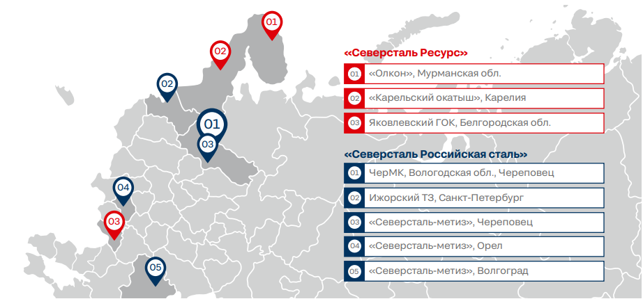
Рис.1.1. Расположение ключевых предприятий.

1.5. Характеристика трудовых ресурсов.
Основные показатели трудовых ресурсов ПАО «Северсталь» за 2022-2024 гг. представлены в таблице 1.2 [2; 3; 4].
Таблица 1.2 — показатели трудовых ресурсов ПАО «Северсталь»
Показатели | 2022 | 2023 | 2024 | Изменение 2024/2022
Среднесписочная численность, чел. | 49 800 | 46 113 | 50 553 | +753
В том числе:
-мужчины | 35859 | 33192 | 36396 | +537
-женщины | 13941 | 12921 | 14157 | +216
-руководители | 7583 | 8132 | 9708 | +2125
-инженеры | 8238 | 8802 | 10474 | +2236
-рабочие | 29672 | 30321 | 32260 | +2588
Средняя заработная плата, тыс. руб. | 109,3 | 117,3 | 144,0 | +34,7
Обучение персонала
-доля сотрудников, прошедших обучение, % | 80% | 95% | 88% | +8 п.п.
-расходы на обучение, млн. руб. | 230,6 | 274 | 452 | +221,4
-средняя продолжительность обучения, часов | 56 | 38 | 42 | -14
Социальная поддержка
-фонд оплаты труда, млрд. руб. | 65,4 | 64,9 | 87,5 | 22,1
-расходы на соц. Обеспечение, млрд. руб. | 1,85 | 1,29 | 3,8 | +1,95
Охрана труда
-расходы на ОТ и ПБ, млрд. руб. | 3,8 | 4,1 | 7,1 | +3,3

1.6. Входные ресурсы предприятия.
ПАО «Северсталь» представляет собой вертикально-интегрированный горно-металлургический холдинг, который практически полностью обеспечивает себя основными видами первичного сырья за счёт собственных активов. Это позволяет компании минимизировать зависимость от внешних поставщиков и условий рынка и контролировать качество продукции на всех этапах производства.
Все ключевые виды железорудного сырья компания получает от своих горных комбинатов, расположенных в регионах присутствия. Основные объемы добычи и производства представлены на рисунке 1.2 [4, с.17].
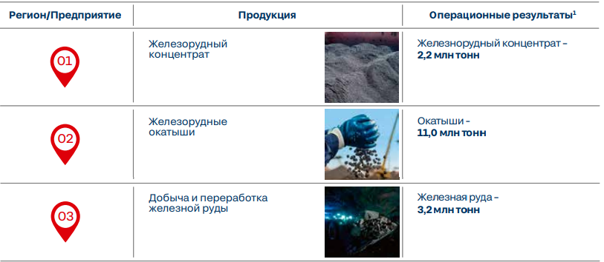
Рис.1.2. Основные активы дивизиона «Северсталь Ресурс» и объёмы производства сырья в 2024 году.

Несмотря на высокую степень вертикальной интеграции, компания вынуждена привлекать внешних поставщиков для обеспечения следующих ресурсов:
1) Коксующийся уголь;
2) Природный газ;
3) Электроэнергия (частично закупается у внешних поставщиков, частично генерируется на собственных ТЭЦ ЧерМК);
4) Оборудование, запчасти для ремонта и модернизации, расходные материалы;
5) Ремонт, строительство, IT - аутсорсинг.
1.7. Продукты предприятия.
Добытое сырье доставляется на Череповецкий металлургический комбинат, где осуществляется выплавка чугуна и стали, а также выпуск готового проката. Структура производства и основные виды продукции представлены на рисунке 1.3 [4, с. 18].
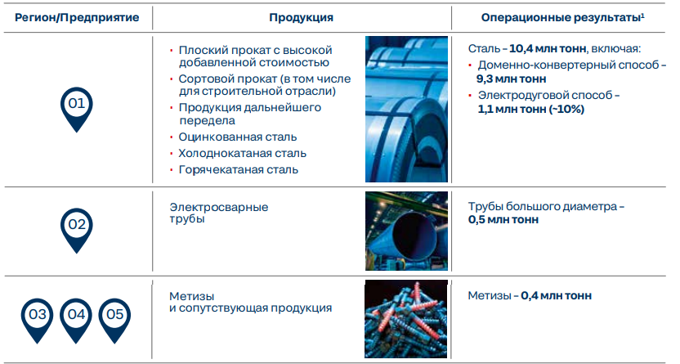
Рис.1.3. Производственные показатели дивизиона «Северсталь Российская сталь» в 2024 году.

В 2024 году на мощностях дивизиона произведено [4]:
1) Стали — 10,4 млн тонн (включая плоский и сортовой прокат);
2) Труб большого диаметра — 0,5 млн тонн;
3) Метизной продукции — 0,4 млн тонн.
Помимо производства металлопроката, компания предоставляет услуги по сервисной обработке металла (резка, гибка, раскрой) в собственных сервисных металлоцентрах, а также осуществляет доставку продукции автомобильным и железнодорожным транспортом.
1.8. Характеристика потребителей продукции и конкурентная среда.
Продукция ПАО «Северсталь» ориентирована на два направления: внутренний Российский рынок и экспорт (в данный момент преимущественно в страны СНГ, Азии и Ближнего Востока).
В структуре потребления выделяется несколько основных отраслей:
1) Строительная отрасль. Она потребляет большую часть всей металлопродукции.
2) Нефтегазовый сектор и энергетика. Основными продуктами в этой отрасли являются трубы большого диаметра, прокат для атомной энергетики.
3) Транспорт и логистика: железнодорожный транспорт (рельсы, колесные пары), логистическая инфраструктура (складские комплексы, стеллажные системы, грузовые контейнеры, портовое оборудование).
4) Машиностроение. Использует катанный и оцинкованный прокат, высокопрочную сталь.
Конкурентная среда:
Рынок металлопродукции характеризуется высокой конкуренций как на внутреннем, так и на внешнем рынке.
Основными конкурентами ПАО «Северсталь» являются:
1) ПАО «НЛМК» - конкурент в сегменте плоского проката;
2) ПАО «ММК» - конкурент в сортовом и плоском прокате;
3) ПАО «Мечел» - конкурент в сортовом прокате, метизах и рельсовой продукции;
4) ПАО «ТМК» - конкурент в трубной продукции, особенно большого диаметра.
Согласно данным интегрированного отчета за 2024 год, доля продукции с высокой добавочной стоимостью в портфеле компании достигла 52%, что позволяет компании конкурировать и держать преимущество в самых маржинальных сегментах рынка [4]. ПАО «Северсталь» занимает устойчивую позицию в ключевых сегментах российского рынка металлопродукции, сохраняя конкурентоспособность за счёт вертикальной интеграции и низкой себестоимости производства.
1.9. Производственные и экономические показатели деятельности.
Основные производственные и финансовые результаты ПАО «Северсталь» за 2022-2024 гг. представлены в таблице 1.3 [2; 3; 4].
Таблица 1.3 — производственные и финансовые показатели ПАО «Северсталь»
Показатель | 2022 | 2023 | 2024 | Изменение 2024/2022
Производственные показатели
Производство стали, млн тонн | 10,7 | 11,27 | 10,38 | -0,32
Производство чугуна, млн тонн | 11,0 | 11,3 | 10,03 | -0,97
Продажи металлопродукции, млн тонн | 10,9 | 10,73 | 10,85 | -0,05
Доля продукции с ВДС, % | н/д | 49% | 52% | +3 п.п.
Финансовые показатели
Выручка, млрд руб. | 682,2 | 728,3 | 829,8 | +147,6
EBITDA, млрд руб. | 214,3 | 262,2 | 237,9 | +23,6
Чистая прибыль, млрд руб. | 108,4 | 193,9 | 149,6 | +41,2
Капитальные затраты (CAPEX), млрд руб. | 67,9 | 72,6 | 118,5 | +50,6
Производственные показатели [2; 3].
В 2023 году компания восстановила объемы производства после серьезного спада в 2022 году, вызванного геополитическими факторами и нарушением поставок и отгрузок. Производство стали выросло на 5% относительно 2022 года, достигнув 11,27 млн тонн. Однако в 2024 году произошло снижение объемов выплавки чугуна на 11% и стали на 8% к 2023 году. Данная динамика обусловлена капитальным ремонтом печи №4(ДП-4) «Вологжанка» на Череповецком металлургическом комбинате.
Несмотря на снижение объёмов производства, продажи остались на стабильном уровне к 2024 году, что говорит об эффективном управлении и хорошо выстроенному сбыту. Позитивным фактором в плохой ситуации стал рост доли продукции с высокой добавочной стоимости с 49% в 2023 году до 52% в 2024 году. Это отражает стремление компании в сторону высокомаржинальных продуктов.
Финансовые показатели [2; 3; 4].
Выручка компании демонстрирует положительную динамику на протяжении рассматриваемого периода: рост составил на 7% в 2023 году и 14% в 2024 году. По итогам 2024 года выручка достигла 829,9 млрд. рублей, что на 147,6 млрд. рублей превышает уровень 2022 года. Основной причиной роста стали переориентация компании на внутренний рынок и увеличение доли продукции с высокой добавочной стоимости.
Показатель EBITDA вырос в 2023 году до 262,2 млрд. рублей, что на 22% больше результатов 2022 года, однако в 2024 году снизился до 237,9 млрд. рублей. Негативная динамика связана с опережающим ростом себестоимости производства вследствие увеличения цен на товары и услуги, роста фонда оплаты труда, приобретение новых активов.
Чистая прибыль компании в 2023 году продемонстрировала почти двукратный рост в 79% к 2022 году, что связано с восстановлением объемов производства. В 2024 году показатель снизился до 149,6 млрд. рублей, что коррелирует с динамикой EBITDA, увеличением капитальных затрат и ростом налоговой нагрузки.
Для анализа долговой нагрузки был рассчитан показатель «долг/EBIT». Показатель EBIT рассчитан как EBITDA за вычетом амортизации. Данные по амортизации приняты на уровне 40 млрд. рублей ежегодно на основе показателя 2021 года, так как в отчётах за 2022 – 2024 гг. эта цифра не была раскрыта. Это показано в таблице 1.4 [2; 3; 4].
Таблица 1.4 — анализ долговой нагрузки ПАО «Северсталь»
Показатель | 2022 | 2023 | 2024 | Изменение 2024/2022
Совокупный долг, млрд. руб. | 163,1 | 108,5 | 134,9 | -28,2
EBIT, млрд. руб. | 174,3 | 222,2 | 197,9 | +23,6
Отношение Долг/EBIT | 0,94 | 0,49 | 0,68 | -0,26

Как видно из таблицы 1.4. показатель «Долг/EBIT» на протяжении всего периода находится на довольно низком уровне, что говорит о небольшой долговой нагрузке, что в период высокой ключевой ставки является хорошим показателем. В 2022 году значение показателя составило 0,94, что связано с увеличением совокупного долга. В 2023 году наблюдается снижение показателя до 0,49 благодаря росту EBIT и сокращению долга. В 2024 году показатель вырос до 0,68, что обусловлено увеличением долго для инвестиционной программы.
Несмотря на снижение производственных показателей в 2024 году из-за крупного ремонта, компания сохранила финансовую устойчивость. Рост выручки и доли продуктов с высокой добавочной стоимостью говорит об успешной адаптации бизнеса к текущим сложным рыночным условиям и тяжелой геополитической обстановкой.
1.10. Организационная структура предприятия и физическая схема их расположения.
На рисунке 1.4 представлена организационная структура управления ПАО «Северсталь», построенная на основе анализа данных Интегрированного отчета компании за 2024 год [4]. Данная структура отражает иерархию подчинения от высших органов управления до ключевых производственных и функциональных подразделений.

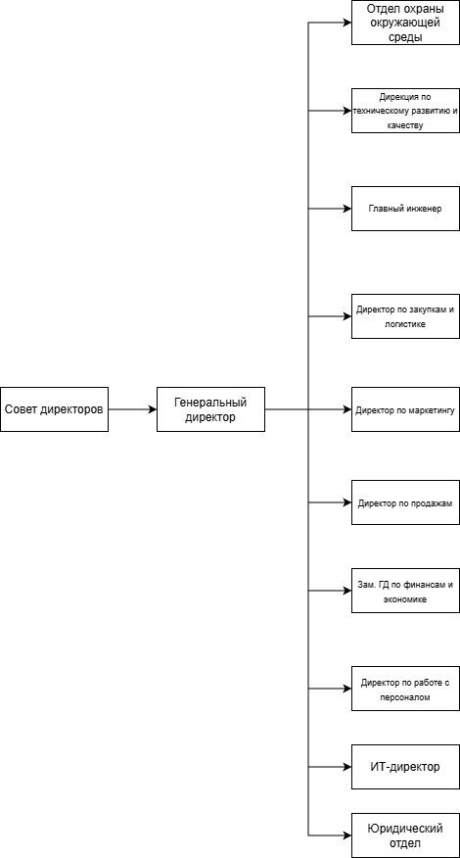
Рис.1.4. Организационная структура ПАО «Северсталь»

1.11. Стандарты оперативного, среднесрочного, стратегического управления предприятием.
Стратегическое управление в ПАО «Северсталь» реализуется через систему долгосрочного планирования, ключевым документом которой является Стратегия развития компании на 2024–2028 годы. В отчетном году компания представила обновленную стратегию, сохранив ее фундаментальные принципы, но дополнив новыми элементами. Стратегия определяет пять ключевых элементов [4, с. 15-16]:
1) Лидер безопасности труда и экологии - сохранение жизни и здоровья сотрудников и жителей регионов, соблюдение законодательства. Ключевые метрики: ноль смертельных случаев, показатель LTIFR среди сотрудников <0,45, снижение выбросов загрязняющих веществ на 46%.
2) Лидер качества жизни сотрудников - быть надежным работодателем, который ценит каждого сотрудника и заботится о нем и его близких. Ключевая метрика - работодатель в регионах присутствия №1.
3) Лидер в работе с клиентами - первыми приходить на ум, когда речь идет о металлопродукции. Ключевая метрика - доля рынка в РФ в ключевых сегментах 20%.
4) Лидер в цифровых технологиях - создание преимущества перед конкурентами как в работе на рынках, так и в повышении эффективности. Ключевая метрика - повышение производительности труда, создание дополнительного источника EBITDA
5) Лидер по себестоимости - укрепление мирового лидерства по себестоимости экологичным способом. Ключевая метрика - обеспечение отрыва по сквозной себестоимости конвертерного сляба от ближайшего конкурента на 15%.
Разработка и утверждение стратегии находятся в компетенции Совета директоров, который рассматривает отчеты о ее реализации и при необходимости корректирует целевые показатели.
Среднесрочное управление охватывает планирование от одного до трёх лет. В рамках планирования компания утверждает целевые экологические программы, направленные на снижение воздействия на окружающую среду и распределение финансирования по годам [4, с.70-75]. Ответственность за исполнение среднесрочных планов несут руководители дивизионов и дирекций.
Оперативное планирование на предприятии представляет собой систему управления на горизонте года с детализацией до квартала, месяца, недели и смены, цель которой - обеспечить выполнение производственных и сбытовых задач при соблюдении бюджетных ограничений и требований по безопасности. В рамках оперативного планирования утверждается годовой бюджет и годовые целевые показатели, после чего формируются календарные планы производства и отгрузок, графики ремонтов и остановок оборудования, планы закупок и снабжения, а также логистические планы по перевозкам и складированию [4, с.29, 95-96, 144-146]. Далее управление строится как регулярный цикл контроля исполнения, а итогом является обеспечение выполнения годовых целей и поддержание устойчивости процессов при изменении внешних условий.
Деятельность ПАО «Северсталь» в области качества, охраны труда и устойчивого развития регламентируется совокупностью международных стандартов менеджмента, внедрённых на предприятиях компании. На производственных и обеспечивающих процессах действует система менеджмента качества, соответствующая требованиям стандарта ISO 9001:2015; для автомобильной промышленности используется отраслевой стандарт IATF 16949:2016, а для железнодорожной отрасли – стандарт ISO 22163:2023, применяемый к профильным видам продукции и активам. В области охраны труда и промышленной безопасности функционирует система менеджмента, сертифицированная по стандарту ISO 45001, которая охватывает ключевые производственные площадки и связывается с целевыми показателями по снижению травматизма в рамках стратегии компании на 2024–2028 годы [4, с. 15–16, 32–34, 95–96, 144–146].
Таким образом, система управления ПАО «Северсталь» представляет собой трехуровневую иерархию (стратегический – среднесрочный – оперативный), подкрепленную международными стандартами менеджмента, что обеспечивает устойчивое развитие компании и достижение поставленных целей.
1.12. Логическая и физическая схема компьютерной сети предприятия.
Для обеспечения бесперебойной работы распределенных производственных и управляющих структур ПАО «Северсталь» используется многоуровневая корпоративная сеть передачи данных. Сеть построена по иерархическому принципу с выделением центрального узла (ЦОД в Москве) и резервного центра (г. Череповец). Логическая структура сети обеспечивает сегментацию корпоративных и промышленных сетей, а также защищенный доступ для удаленных сотрудников через VPN. На основе общих принципов построения корпоративных сетей и данных Интегрированного отчета ПАО «Северсталь» за 2024 год [4] показана логическая схема компьютерной сети ПАО «Северсталь» на рисунке 1.5.
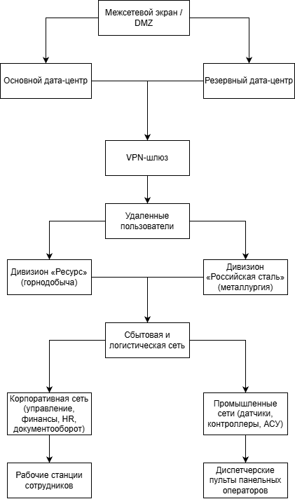
Рис.1.5. Логическая схема компьютерной сети ПАО «Северсталь»

1.13. Состав и структура действующей информационной системы.
В ПАО «Северсталь» функционирует комплексная информационная система, построенная модульно и охватывающая все уровни управления. Информационная система включает несколько взаимосвязанных подсистем, обеспечивающих автоматизацию различных направлений деятельности компании [4, с. 52–54].
Корпоративные системы. Основу информационной системы составляют системы управления ресурсами предприятия, которые объединяют данные о финансах, производстве, закупках и сбыте. Для взаимодействия с поставщиками используется единая автоматизированная система управления закупками, обеспечивающая контроль исполнения договоров и учет взаиморасчетов с контрагентами [4, с. 58–60]. Для обработки данных и поддержки принятия решений применяются системы бизнес-аналитики, позволяющие формировать отчетность в режиме реального времени [4, с. 58–62].
Производственные системы. Управление технологическими процессами производится с помощью автоматизированных систем управления и диспетчерских систем сбора данных, которые обеспечивают точный контроль за работой оборудования в доменном, сталеплавильном и прокатном производствах. Для управления производственными задачами в цехах используются системы управления производственными процессами [4, с. 60–62].
Контроль качества: внедрены автоматизированные системы, контролирующие качество выпускаемой продукции, а также компьютерное зрение для выявления брака на этапе производства [3, с. 56–59].
Для координации проектной деятельности в компании используются системы управления проектами, которые позволяют удобно вести несколько проектов одновременно, отслеживать выполнение задач, учитывать временные затраты каждого сотрудника [3, с. 92–95].
Управление охраной труда. В компании действует комплекс для контроля охраны труда. Он обеспечивает управление происшествиями, безопасностью рабочих [4, с. 146].
Клиентские сервисы. Для взаимодействия с заказчиками существует мобильное приложение Checksteel. Оно обеспечивает контроль качества продукции и делает удобным взаимодействие с конечным покупателем [4, с. 82].
Информационная безопасность. Защита информации обеспечивается межсетевыми экранами, системами обнаружения вторжений и предотвращения утечек данных. Это было показано в логической схеме компьютерной сети предприятия [3, с. 49–50].
1.14. Актуальные проблемы и новые проекты предприятия.
Ключевыми проблемами, выделенными ПАО «Северсталь» в отчетах являются дефицит квалифицированных кадров в регионах пребывания, необходимость импортозамещения технологий, рост кибератак на предприятие и конкретных сотрудников, производственный травматизм [4, с. 15, 44–48].
Для решения этих проблем компания реализует множество проектов в различных направлениях ее деятельности.
Так, в производственной сфере ключевым является строительство комплекса по производству железорудных окатышей на ЧерМК – запуск планируется в 2026 году, а также капитальный ремонт доменной печи №5 [4, с. 29, 176–179].
В экологической сфере «Северсталь» снижает выбросы в атмосферу, реализует проекты по повышению энергоэффективности и созданию карбоновых полигонов [4, с. 183–187, 199-203].
Также в цифровой сфере и кибербезопасности разрабатывается платформа для управления производственными процессами «Металлургия», внедряются системы искусственного интеллекта и компьютерного зрения для контроля качества и безопасности. Для защиты от киберугроз действуют межсетевые экраны, системы обнаружения вторжений и предотвращения утечек данных, позволяющие ежемесячно отражать тысячи кибератак [4, с. 52–54, 58–66].
В области охраны труда действует комплекс «Контроль охраны труда», который охватывает более 37 тысяч сотрудников [4, с. 142–146].
Анализ проблем и текущих проектов ПАО «Северсталь» показывает, что две ключевые угрозы компании – кибербезопасность и охрана труда. Они всегда зависят от уровня осведомленности сотрудников и человеческого фактора. Компания официально признает проблемы: в отчетах за 2022 и 2023 годы имели место смертельные случаи на производстве, а количество отражаемых кибератак – более 3000 ежемесячно [2; 3]. Существующие системы позволяют фиксировать нарушения и отражать атаки, однако они ориентированы на реагирование на уже произошедший инцидент, а не на профилактику. Это подтверждает необходимость автоматизации процессов, направленных на повышение компетенции сотрудников в сфере кибербезопасности и охраны труда, с целью предотвращения нарушений на ранних этапах.
2. Реинжиниринг бизнес-процессов предприятия и стандарт управления
2.1. Цели, принципы, методы и инструменты реинжиниринга бизнес-процессов.
Неотъемлемым требованием проектирования информационной системы является предварительное моделирование и оптимизация бизнес-процессов – реинжиниринг для уже существующих предприятий. Реинжиниринг бизнес-процессов представляет собой перестройку, перепроектирование бизнес-процессов с целью совершенствования деятельности предприятия, организации. Это фундаментальное переосмысление и радикальное перепроектирование бизнес-процессов для достижения существенных улучшений в ключевых показателях результативности.
Основной целью реинжиниринга бизнес-процессов предприятий является проектирование такой системы управления процессами предприятия, которая обеспечивает разработку стандарта управления. Стандарт управления предприятием представляет собой документированную процедуру решения бизнес-задач и включает в себя технологию управления, правила и законы принятия решений. Этот стандарт определяет положения стандартов оперативного, среднесрочного, стратегического управления и менеджмента качества на предприятии.
Бизнес-процесс – это сегмент деятельности предприятия, формирующий поток создания стоимости и обладающий восемью свойствами.
Бизнес-задача – это уникальный элемент бизнес-процесса, создающий бизнес-продукт и обладающий теми же восемью свойствами.
Бизнес-продукт – материальный или информационный продукт в деятельности предприятия как результат решения бизнес-задачи
В основе реинжиниринга лежит процессно-ориентированная концепция бизнеса, базирующаяся на следующих ключевых положениях:
1) Предприятие или бизнес представляет систему последовательно-параллельно взаимосвязанных бизнес-процессов, бизнес-процессы представляют систему последовательно-параллельно взаимосвязанных бизнес-задач.
2) Любой бизнес-процесс, бизнес-задача имеют входной поток используемых ресурсов (материальных, информационных, трудовых и др.).
3) Каждый бизнес-процесс, бизнес-задача имеют свои внутренние правила, алгоритмы, законы и технологию преобразования входов в выходы.
4) Бизнес-процесс, бизнес-задача имеют выходной продукт (поток).
5) Связи между бизнес-процессами реализуются как связи между бизнес-задачами.
6) Бизнес-процесс, бизнес-задача имеют свою систему показателей эффективности. Эти показатели эффективности характеризуют выходные их продукты.
7) Бизнес-процесс, бизнес-задача имеют исполнителя, владельца.
Процессно-задачный подход при выделении бизнес-процессов и бизнес-задач использует следующие принципы:
1) Полноты состава бизнес-процессов, бизнес-задач.
2) Детерминированности содержания каждого бизнес-процесса, бизнес-задачи.
3) Нормализованности - отсутствии пересечения задач бизнес-процессов.
4) Связанности бизнес-процессов и бизнес-задач, то есть наличие у них не менее одной связи с другими бизнес-процессами, бизнес-задачами.
5) Автономности - логической завершенности бизнес-процесса, бизнес-задачи.
6) Ресурсоемкости - наличия входных ресурсов.
7) Продуктивности - наличия выходного продукта.
8) Динамичности - зависимости входных ресурсов, внутренних правил, алгоритмов, законов и технологий, следовательно, и выходного продукта от времени.
Бизнес-задачи классифицируются на четыре основных класса: аналитические – создают план; организационные; технические – создают продукты; учетные – фиксируют объемы производства.
Бизнес-процессы, существующие на предприятии, делятся на три группы: основные, вспомогательные и процессы управления. Типовой состав бизнес-процессов предприятия включает: подготовку производства, основное и вспомогательное производство, материально-техническое обеспечение, маркетинг, сбыт, финансы, бухгалтерский учет, обеспечение трудовыми ресурсами, энергетическое и транспортное обеспечение, ремонтное обеспечение, информационное обеспечение и управление
Основные этапы реинжиниринга бизнес-процессов для создания стандартов управления включают:
1) Определение цели, задач и состава бизнес-процессов.
2) Классификация задач бизнес-процессов.
3) Определение исполнителей задач.
4) Построение организационно-логической сущности бизнес-процессов, отражающей логические и временные связи задач.
5) Создание продуктовой модели бизнес-процессов и схемы информационных потоков.
6) Разработка алгоритмов и методов решения бизнес-задач.
7) Определение показателей эффективности бизнес-процессов и бизнес-задач.
8) Разработка стандартов решения бизнес-задач и стандартов управления бизнес-процессами.
В соответствии с изложенной методологией, во второй главе данной работы будет проведен реинжиниринг бизнес-процессов ПАО «Северсталь», определен их состав, выполнена классификация задач и построены необходимые модели.
2.2. Бизнес-процессы предприятия, их цели, описание, владельцы и целевые бизнес-продукты.
В таблице 2.1 представлен типовой состав основных бизнес-процессов ПАО «Северсталь», выделенных на основе перечня [6] и адаптированных под организационную структуру компании.
Таблица 2.1 — бизнес-процессы предприятия, их цели, описание, владельцы и целевые бизнес-продукты
№ | Наименование БП | Кол-во и наименование подпроцессов | Владелец процесса | Цели, целевые продукты, описание
1 | Подготовка производства | 3 | Дирекция по техническому развитию и качеству | Обеспечивает развитие производства, улучшение качества выпускаемой продукции, внедрение новых технологий. Результатом является готовая к запуску технология или новый вид продукции
1.1 | Конструкторская подготовка |  |  | Разработка конструкторской документации на новую продукцию, патентование изобретений, конструирование образцов. Результатом являются патенты, конструкторская документация.
1.2 | Технологическая подготовка |  |  | Разработка технологических маршрутов производства, нормирование расхода материалов, подготовка технологических карт. Результатом является технологическая документация.
1.3 | Техническая подготовка |  |  | Подготовка и модернизация производственного оборудования, монтаж новых технологических линий. Результатом являются готовые к эксплуатации производственные мощности.
2 | Основное производство | 1 | Директор дивизиона «Северсталь Российская сталь» / Директор дивизиона «Северсталь Ресурс» | Данный процесс направлен на реализацию производственной программы в части добычи сырья и производства металлопродукции. Результирующим продуктом является готовая металлопродукция: чугун, сталь, прокат, трубы и метизы.
2.1 | Сегмент основного производства |  |  | Добыча железной руды, производство железорудного концентрата, выплавка чугуна и стали на ЧерМК, производство проката, труб, метизной продукции.
3 | Вспомогательное производство | 4 | Главный инженер | Обеспечивает бесперебойную работу производства.
3.1 | Ремонтное обеспечение |  |  | Техническое обслуживание и ремонт оборудования, зданий и сооружений производства.
3.2 | Энергетическое обеспечение |  |  | Выработка и распределение электроэнергии, контроль за работой собственных ТЭЦ для достижения 95% генерации электроэнергии к 2030 году.
3.3 | Транспортное обеспечение |  |  | Перевозки сырья и доставка готовой продукции конечному потребителю, управление транспортным потоком.
3.4 | Обеспечение экологической безопасности и охрана окружающей среды |  |  | Контроль выбросов и сбросов, снижение негативного воздействия на окружающую среду, обеспечение экологических стандартов производства.
4 | Материально-техническое обеспечение | 2 | Директор по закупкам и логистике | Своевременное обеспечение производства сырьем, материалами и необходимым оборудованием.
4.1 | Обеспечение складских запасов (закупочная, транспортная и складская логистика) |  |  | Поиск и подбор выгодных поставщиков, проведение тендеров, заключение договоров, контроль поставок.
4.2 | Обеспечение ресурсами рабочих мест |  |  | Доставка материальных ресурсов на склады, учёт движения материалов, нормирование и инвентаризация складских запасов.
5 | Маркетинг | 2 | Директор по маркетингу | Повышение узнаваемости бренда, реклама, изучение потребительского рынка.
5.1 | Целевые сегменты рынка сбыта (покупателей) |  |  | Сегментирование рынка продукции, анализ рыночных тенденций, мониторинг конкурентов.
5.2 | Продвижение продукции на целевых сегментах рынка сбыта |  |  | Разработка и проведение рекламных кампаний, участие в выставках и конференциях, анализ эффективности рекламы.
6 | Сбыт и сервисное обслуживание | 2 | Директор по продажам | Реализация продукции и обеспечение гарантийным и постгарантийным обслуживанием покупателей.
6.1 | Сбыт продукции |  |  | Формирование плана продаж, обработка заказов клиентов, заключение договоров, оформление отгрузочных документов.
6.2 | Сервисное обслуживание |  |  | Работа с клиентами через приложение Checksteel, оформление претензионного обращения с минимальным документооборотом, мониторинг статуса заказа через личный кабинет.
7 | Финансы и бухгалтерский учет | 3 | Заместитель генерального директора по финансам и экономике | Обеспечение финансовой стабильности, прогнозируемости, учет активов и контроль за ними.
7.1 | Финансовое планирование |  |  | Составление бюджетов организации, управление денежными потоками, инвестиционное планирование.
7.2 | Бухгалтерский учет |  |  | Учет хозяйственных операций, расчет себестоимости, подготовка отчетности по МСФО, учёт основных средств и амортизации.
7.3 | Налоговый учет |  |  | Расчет и уплата налогов, взаимодействие с федеральной налоговой службой.
8 | Обеспечение трудовыми ресурсами | 3 | Директор по работе с персоналом | Обеспечение квалифицированным персоналом и безопасными условиями труда для него.
8.1 | Кадровое обеспечение |  |  | Планирование потребности в персонале, поиск и подбор кандидатов, оформление приёма на работу, организация адаптации новых сотрудников.
8.2 | Обучение и повышение квалификации работников |  |  | Выявление потребности в обучении, планирование и организация обучающих мероприятий, оценка эффективности обучения.
8.3 | Охрана труда, обеспечение условий деятельности |  |  | Проведение инструктажей по охране труда, контроль соблюдения норм безопасности, расследование несчастных случаев на производстве.
9 | Информационное обеспечение | 2 | ИТ-директор | Развитие ИТ-инфраструктуры и защита корпоративной информации. Результатом являются работоспособные корпоративные системы (ERP, SRM) и защищённая информационная среда.
9.1 | Обеспечение информационными ресурсами |  |  | Планирование развития ИТ-инфраструктуры, администрирование серверов и сетей, поддержка пользователей, разработка и сопровождение ПО.
9.2 | Обеспечение информационной безопасности |  |  | Управление доступом к информации, мониторинг угроз информационной безопасности, расследование инцидентов ИБ.
10 | Управление | 3 | Генеральный директор | Разработка стратегии развития и достижение поставленной цели и задач.
10.1 | Стратегическое управление |  |  | Определение приоритетов развития до 2028 года.
10.2 | Среднесрочное планирование |  |  | Планирование на 1-3 года на всех БП.
10.3 | Оперативное управление |  |  | Управление на горизонте в 1 год, контроль за KPI, управление рисками.

2.3. Бизнес-задачи и их исполнители, классификация.
В результате декомпозиции бизнес-процессов, выделенных в пункте 2.2, определён состав бизнес-задач, решаемых в ПАО «Северсталь». Для каждой задачи установлен исполнитель и выполнена классификация. Классы задач: А — аналитические, О — организационные, Т — технологические, У — учётные. Состав задач представлен в таблице 2.2, сформированной на основе типового перечня [6] и адаптированной под организационную структуру и специфику деятельности компании.
Таблица 2.2 – Бизнес-задачи и их исполнители, классификация
№ | Наименование задачи | Исполнитель | Класс задачи
1. Подготовка производства
1.1 Конструкторская подготовка производства
1.1.1 | Учет заявок на конструкторские проектные работы | Технический отдел | У
1.1.2 | Календарное планирование конструкторских проектных работ | Диспетчерский отдел | А
1.1.3 | Формирование заказ-нарядов на конструкторские работы | Технический отдел | О
1.1.4 | Разработка или уточнение технического задания на конструкторские работы | Отдел главного конструктора | Т
1.1.5 | Анализ проектных параметров продукции и проектных решений | Отдел главного конструктора | А
1.1.6 | Разработка требований к унификации и стандартизации | Отдел стандартизации | О
1.1.7 | Проектирование продукции | Отдел главного конструктора | Т
1.1.8 | Ведение производственной спецификации продукции | Отдел главного технолога | У
1.1.9 | Учет конструкторской документации | Архив технической документации | У
1.1.10 | Расчет и анализ показателей эффективности конструкторской подготовки | Экономический отдел | А
1.2. Технологическая подготовка
1.2.1 | Учет заявок на разработку технологических процессов | Технический отдел | А
1.2.2 | Календарное планирование разработки технологических процессов | Диспетчерский отдел | О
1.2.3 | Анализ технологического оборудования и мощностей предприятия | Отдел главного технолога | У
1.2.4 | Формирование заказов на разработку технологических процессов | Технический отдел | Т
1.2.5 | Разработка технологических процессов, составление маршрутно-технологических карт | Отдел главного технолога | Т
1.2.6 | Нормирование технологических процессов | Отдел труда и заработной платы | У
1.2.7 | Ведение производственной спецификации продукции | Отдел главного технолога | У
1.2.8 | Проектирование специальной технологической оснастки | Отдел главного конструктора | Т
1.2.9 | Учет проектов технологических процессов | Архив технической документации | У
1.2.10 | Расчет и анализ показателей эффективности технологической подготовки | Экономический отдел | А
1.3. Техническая подготовка
1.3.1 | Расчет и анализ загрузки производственных мощностей | Диспетчерский отдел | А
1.3.2 | Расчет потребности в технологической оснастке | Отдел главного технолога | А
1.3.3 | Календарное планирование технической подготовки производства | Диспетчерский отдел | А
1.3.4 | Формирование заявок на ремонт оборудования | Ремонтная служба | О
1.3.5 | Разработка технических заданий на изготовление или закупку оборудования | Отдел главного механика | Т
1.3.6 | Изготовление специальной технологической оснастки | Инструментальный цех | Т
1.3.7 | Монтаж оборудования и техническое оснащение производства | Ремонтно-механический цех | Т
1.3.8 | Формирование задания на опытное производство продукции | Технический отдел | О
1.3.9 | Изготовление и испытание опытной партии продукции | Опытный цех | Т
1.3.10 | Учет выпуска продукции опытного производства | Бухгалтерия | У
2. Основное производство
2.1. Сегмент основного производства
2.1.1 | Календарное планирование производства | Диспетчерский отдел | У
2.1.2 | Формирование заданий (заказ-нарядов) на производство | Диспетчерская служба | А
2.1.3 | Учет фактических объемов выпуска продукции | Производственный отдел | А
2.1.4 | Контроль качества продукции | Отдел технического контроля | О
2.1.5 | Учет брака и отклонений | Отдел технического контроля | У
3. ВСПОМОГАТЕЛЬНОЕ ПРОИЗВОДСТВО
3.1. Ремонтное обеспечение
3.1.1 | Планирование капитального ремонта и обновления оборудования | Отдел главного механика | А
3.1.2 | Формирование графиков проектно-производственных работ | Отдел главного механика | О
3.1.3 | Учет выполненных ремонтов | Ремонтная служба | У
3.2. Энергетическое обеспечение
3.2.1 | Планирование потребности в энергоресурсах | Отдел главного энергетика | А
3.2.2 | Обеспечение и доставка энергоресурсов | Отдел главного энергетика | Т
3.2.3 | Учет потребления энергоресурсов | Отдел главного энергетика | У
3.3. Транспортное обеспечение
3.3.1 | Планирование транспортных перевозок | Транспортный отдел | А
3.3.2 | Внешние и внутренние перевозки | Диспетчерская служба | О
3.3.3 | Учет работы транспорта | Транспортный отдел | У
3.4. Обеспечение экологической безопасности и охрана окружающей среды
3.4.1 | Обеспечение экологической безопасности и охрана окружающей среды | Отдел охраны окружающей среды | Т
3.4.2 | Учет выбросов и сбросов | Отдел охраны окружающей среды | У
3.5. Отчётность по техническому обслуживанию и ресурсному обеспечению
3.5.1. | Формирование сводного отчета по техническому обслуживанию и ресурсному обеспечению | Экономический отдел | У
4. Материально-техническое обеспечение
4.1. Обеспечение складских запасов
4.1.1 | Расчет потребности в материалах | Отдел снабжения | А
4.1.2 | Поиск и выбор поставщиков | Отдел снабжения | А
4.1.3 | Проведение тендеров | Тендерный комитет | О
4.1.4 | Заключение договоров на поставку | Юридический отдел | О
4.1.5 | Контроль исполнения договоров поставки | Отдел снабжения | О
4.2. Обеспечение ресурсами рабочих мест
4.2.1 | Доставка материальных ресурсов на склады | Склад | У
4.2.2 | Учет движения материалов на складе | Склад | У
4.2.3 | Нормирование складских запасов | Отдел снабжения | А
4.2.4 | Инвентаризация складских запасов | Склад, бухгалтерия | У
5. Маркетинг
5.1. Целевые сегменты рынка сбыта (покупателей)
5.1.1 | Сегментирование рынка продукции | Отдел маркетинга | А
5.1.2 | Анализ рыночных тенденций | Отдел маркетинга | А
5.1.3 | Мониторинг конкурентов | Отдел маркетинга | А
5.2. Продвижение продукции (на целевых сегментах рынка сбыта)
5.2.1 | Разработка рекламных кампаний | Отдел рекламы | Т
5.2.2 | Проведение рекламных мероприятий | Отдел рекламы | О
5.2.3 | Участие в выставках и конференциях | Отдел маркетинга | О
5.2.4 | Анализ эффективности рекламы | Отдел маркетинга | А
6. Сбыт и сервисное обслуживание
6.1. Сбыт продукции
6.1.1 | Формирование плана продаж | Отдел продаж | А
6.1.2 | Обработка заказов клиентов | Отдел продаж | О
6.1.3 | Заключение договоров на поставку | Отдел продаж | О
6.1.4 | Оформление отгрузочных документов | Отдел продаж | У
6.1.5 | Формирование заказов на отгрузку | Склад готовой продукции | Т
6.2. Сервисное обслуживание
6.2.1 | Консультирование клиентов | Отдел сервисной поддержки | О
6.2.2 | Прием и обработка претензий | Отдел сервисной поддержки | У
6.2.3 | Мониторинг удовлетворенности клиентов | Отдел маркетинга | А
7. Финансы и бухгалтерский учет
7.1. Финансовое планирование
7.1.1 | Составление бюджетов доходов и расходов | Финансовый отдел | А
7.1.2 | Планирование денежных потоков | Финансовый отдел | А
7.1.3 | Инвестиционное планирование | Финансовый отдел | А
7.2. Бухгалтерский учет
7.2.1 | Учет хозяйственных операций | Бухгалтерия | У
7.2.2 | Расчет себестоимости продукции | Бухгалтерия | У
7.2.3 | Начисление заработной платы | Бухгалтерия | У
7.2.4 | Учет основных средств | Бухгалтерия | У
7.2.5 | Подготовка бухгалтерской отчетности | Бухгалтерия | У
7.3. Налоговый учет
7.3.1 | Расчет налогов | Бухгалтерия | У
7.3.2 | Подготовка налоговой отчетности | Бухгалтерия | У
8. Обеспечение трудовыми ресурсами
8.1. Кадровое обеспечение
8.1.1 | Планирование потребности в персонале | Отдел кадров | А
8.1.2 | Поиск и подбор кандидатов | Отдел кадров | О
8.1.3 | Оформление приема на работу | Отдел кадров | О
8.1.4 | Организация адаптации новых сотрудников | Отдел кадров | О
8.2. Обучение и повышение квалификации работников
8.2.1 | Выявление потребности в обучении | Отдел развития персонала | А
8.2.2 | Планирование обучения | Отдел развития персонала | А
8.2.3 | Организация обучающих мероприятий | Отдел развития персонала | О
8.2.4 | Оценка эффективности обучения | Отдел развития персонала | А
8.3. Охрана труда, обеспечение условий деятельности
8.3.1 | Проведение инструктажей по охране труда | Отдел охраны труда | О
8.3.2 | Контроль соблюдения норм безопасности | Отдел охраны труда | Т
8.3.3 | Расследование несчастных случаев | Отдел охраны труда | А
8.3.4 | Учет рабочего времени | Отдел кадров | У
9. Информационное обеспечение
9.1. Обеспечение информационными ресурсами
9.1.1 | Планирование развития ИТ-инфраструктуры | ИТ-отдел | А
9.1.2 | Администрирование серверов и сетей | ИТ-отдел | Т
9.1.3 | Поддержка пользователей | ИТ-отдел | Т
9.1.4 | Разработка и сопровождение ПО | ИТ-отдел | Т
9.2. Обеспечение информационной безопасности
9.2.1 | Управление доступом к информации | Отдел ИБ | О
9.2.2 | Мониторинг угроз информационной безопасности | Отдел ИБ | Т
9.2.3 | Расследование инцидентов ИБ | Отдел ИБ | А
10. Управление
10.1. Стратегическое управление
10.1.1 | Определение стратегических целей | Совет директоров | А
10.1.2 | Разработка стратегии развития | Совет директоров | А
10.1.3 | Утверждение стратегических планов | Совет директоров | О
10.2. Среднесрочное управление
10.2.1 | Разработка среднесрочных планов | Экономический отдел | А
10.2.2 | Бюджетирование | Финансовый отдел | А
10.2.3 | Утверждение бюджетов | Финансовый отдел | О
10.3. Оперативное управление
10.3.1 | Контроль KPI | Экономический отдел | У
10.3.2 | Принятие оперативных решений | Генеральный директор | О

2.4. Нормализованная диаграмма связей исполнителей и бизнес-задач.
Для оптимизации организационной структуры ПАО «Северсталь» используется структурный подход – приведение во взаимное соответствие организационной структуры и полного перечня задач или работ бизнес-процессов. Целью такой оптимизации является согласование иерархической структуры предприятия с иерархической структурой бизнес-процессов, причем структура предприятия рассматривается не только как иерархия структурных элементов, но и как иерархия исполнителей задач бизнес-процессов.
Для проведения оптимизации структуры ПАО «Северсталь» была проанализирована организационная структура компании, распределение функций между различными подразделениями, выявлены области ответственности.
Нормализованная диаграмма связей исполнителей и бизнес-задач, построенная на основе данных таблицы 2.2, представлена на рисунке 2.1.
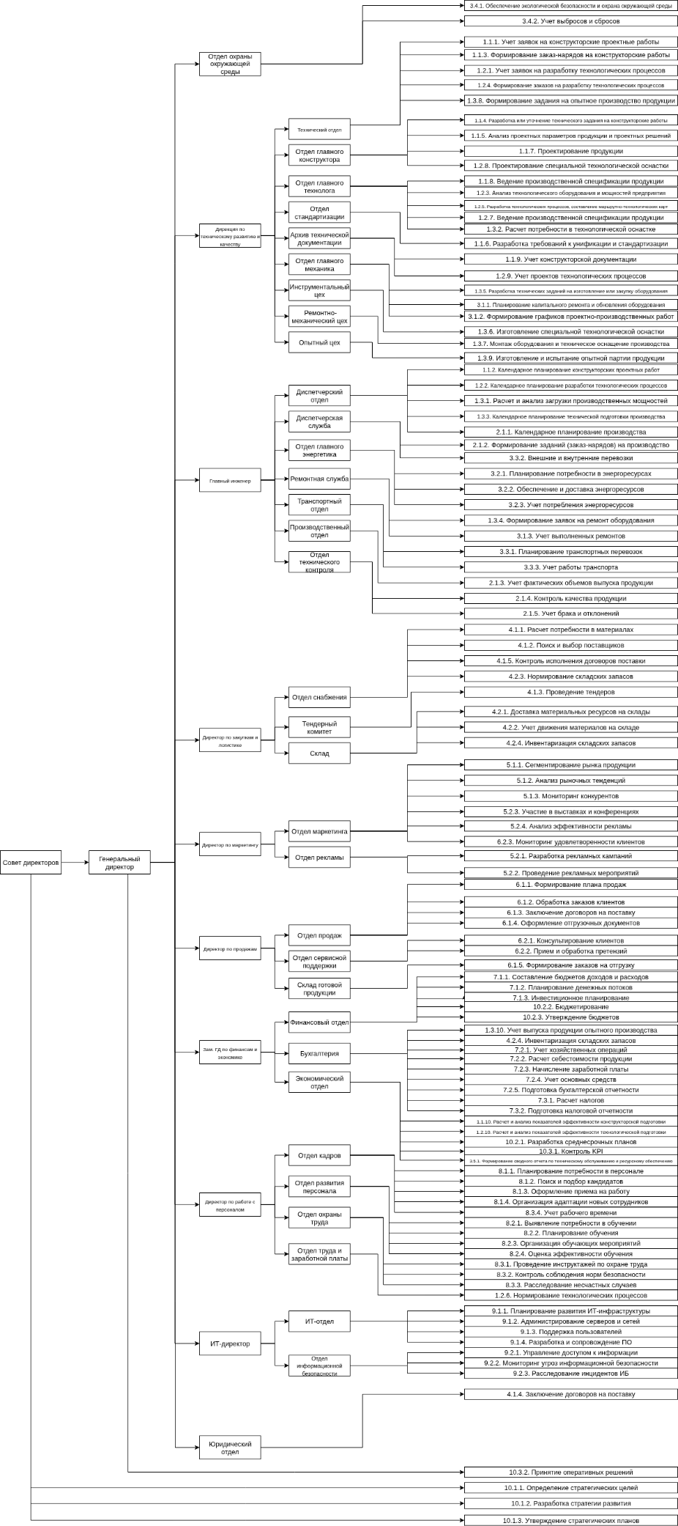
Рис.2.1. Нормализованная диаграмма связей исполнителей и бизнес-задач ПАО «Северсталь»
2.5. Организационно-логические и временные связи решения бизнес-задач.
Организационно-логическая сущность бизнес-задач показывает, в какой последовательности должны решаться задачи, чтобы получить конечный бизнес-продукт процесса.
Для описания ОЛС в курсовом проекте используется нотация IDEF3, которая позволяет отобразить сценарий выполнения процесса. Основными элементами IDEF3 являются:
1) Unit of work – единица работы;
2) Links – связи – показывают отношение между разными бизнес-задачами;
3) Junctions – перекрестки - показывают ветвление логики процесса.
Модель IDEF3 использует следующие основные объекты (таблица 2.3):
Таблица 2.3 - основные объекты в IDEF3-схемах
Обозначение объекта | Наименование | Содержание
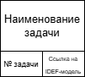 | Модель задачи | Объект служит для описания задач или работ, выполняемых какими-либо исполнителями бизнес-процесса
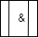 | Логическое синхронное «И» | Логический оператор, указывающий на параллельное выполнение задач. Все задачи, объединённые этим оператором, начинаются или завершаются одновременно. Используется для синхронизации потоков работ.
 | Логическое асинхронное «И» | Логический оператор, указывающий на то, что все задачи должны быть выполнены, но не обязательно одновременно. Процесс продолжается после завершения последней из них.
 | Логическое синхронное «ИЛИ» | Логический оператор, при котором одна или несколько задач из нескольких могут выполняться одновременно. Дальнейший поток запускается после завершения всех выбранных задач.
 | Логическое асинхронное «ИЛИ» | Логический оператор, указывающий на то, что одна или несколько задач могут выполняться в любом порядке. Поток продолжается после завершения хотя бы одной из выбранных задач (или их комбинации, в зависимости от условия).
 | Логическое исключающее «ИЛИ» | Логический оператор, определяющий связи между задачами в рамках бизнес-процесса. Позволяет описать ветвление процесса. Означает начало или завершение только одной из представленных задач бизнес-процесса.
 | Стрелка предшествования | Показывает временную зависимость между задачами: задача А должна завершиться до начала задачи Б.

На рисунках 2.2 – 2.5 показаны схемы основных бизнес-процессов предприятия, составленные на основе таблицы 2.2:

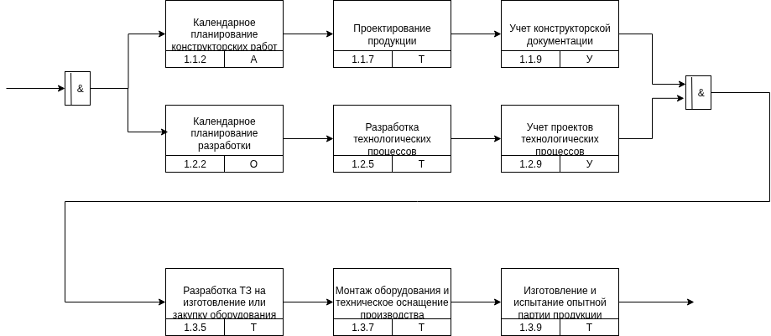
Рис. 2.2. Организационно-логическая схема бизнес-процесса «Подготовка производства»

Рис. 2.3. Организационно-логическая схема бизнес-процесса «Основное производство»

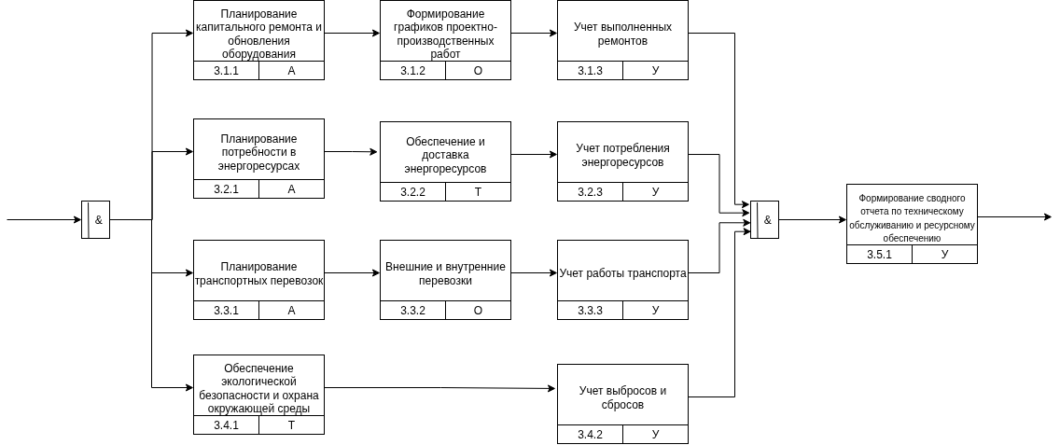
Рис. 2.4. Организационно-логическая схема бизнес-процесса «Вспомогательное производство»

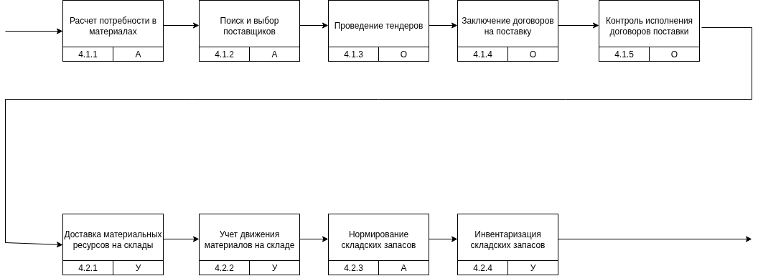
Рис. 2.5. Организационно-логическая схема бизнес-процесса «Материально-техническое обеспечение»

2.6. Продуктовые связи решения бизнес-задач

2.6.1. Таблица потоков создания бизнес-продуктов
Таблица 2.4 – потоки создания бизнес-продуктов
№ входного массива | Содержание входного массива | № задачи | Наименование задачи | № выходного массива | Содержание выходного массива
 | Штатное расписание, структура подразделений, должностные инструкции | 8.2.1 | Выявление потребности в обучении | 8.2.1.1 | Перечень потребностей в обучении по должностям и подразделениям
 | Нормативные требования по охране труда (ФЗ, приказы, отраслевые регламенты) | 8.2.1 | Выявление потребности в обучении | 8.2.1.2 | Перечень обязательных программ и инструктажей по охране труда
8.2.1.1 | Перечень потребностей в обучении по должностям и подразделениям | 8.2.2 | Планирование обучения | 8.2.1.2 | План-график обучающих мероприятий по охране труда
8.2.1.2 | Перечень обязательных программ и инструктажей по охране труда | 8.2.2 | Планирование обучения | 8.2.2.2 | Перечень групп слушателей и форматов обучения
8.2.2.1 | План-график обучающих мероприятий по охране труда | 8.2.3 | Организация обучающих мероприятий | 8.2.3.1 | Фактические данные о проведённых обучающих мероприятиях
 | Данные о проведённых инструктажах по охране труда (журналы инструктажей) | 8.2.3 | Организация обучающих мероприятий | 8.2.3.2 | Сводные ведомости прохождения инструктажей и обучения по сотрудникам
8.2.3.1 | Фактические данные о проведённых обучающих мероприятиях (даты, темы, состав групп) | 8.2.4 | Оценка эффективности обучения | 8.2.4.1 | Показатели обученности персонала по охране труда
8.2.3.2 | Сводные ведомости прохождения инструктажей и обучения по сотрудникам | 8.2.4 | Оценка эффективности обучения | 8.2.4.2 | Отчёт об эффективности обучения
 | Акты, журналы и протоколы инструктажей по охране труда | 8.3.1 | Проведение инструктажей по охране труда | 8.3.1.1 | Реестр проведённых инструктажей по охране труда
 | Данные мониторинга рабочего процесса, результаты проверок рабочих мест | 8.3.2 | Контроль соблюдения норм безопасности | 8.3.2.1 | Отчёт о нарушениях норм безопасности
8.2.4.1 | Показатели обученности персонала по охране труда | 8.3.2 | Контроль соблюдения норм безопасности | 8.3.2.2 | Аналитический отчёт о связи уровня обученности с нарушениями норм безопасности
8.3.1.1 | Реестр проведённых инструктажей по охране труда | 8.3.3 | Расследование несчастных случаев | 8.3.3.1 | Материалы расследований несчастных случаев с данными об обученности и инструктажах
8.3.2.1 | Отчёт о нарушениях норм безопасности | 8.3.3 | Расследование несчастных случаев | 8.3.3.2 | Итоговые заключения о причинах несчастных случаев и предложениях по профилактике
 | Табели учёта рабочего времени, графики смен | 8.3.4 | Учёт рабочего времени | 8.3.4.1 | Информационный массив «Учёт рабочего времени сотрудников»

2.6.2. Схема создания стоимости

Список использованных источников
1) Официальный сайт ФНС России. Выписка из Единого государственного реестра юридических лиц. — [Электронный ресурс]: https://egrul.nalog.ru/index.html (дата обращения: 15.03.2026).
2) Официальный сайт ПАО «Северсталь». Отчёт об устойчивом развитии за 2022 год. — [Электронный ресурс]: https://severstal.com/upload/iblock/ce6/435fiodtc2supz33n6m8x7oanxs98w37/Severstal_Sustainability_Report_2022.pdf
3) Официальный сайт ПАО «Северсталь». Интегрированный отчёт за 2023 год. — [Электронный ресурс]: https://severstal.com/upload/iblock/02d/aqq3ad3fyd6buce9dbvsaikkartx8u2s/ARA1086_Otchet_SS_2023_RU_05_03_25_NaSayt.pdf
4) Официальный сайт ПАО «Северсталь». Отчёт об устойчивом развитии за 2024 год. — [Электронный ресурс]: https://severstal.com/upload/iblock/e06/5dgmpw1hykyis9ri0aea7jykwudvy25c/Severstal_Sustainability_Report_2024.pdf
5) Официальный сайт ПАО «Северсталь». Годовой отчёт за 2021 год. — [Электронный ресурс]: https://severstal.com/upload/iblock/190/Annual_Report_2021_RUS.pdf
6) Смирнов Ю.Н. Учебный курс «Проектирование информационных систем». Основные бизнес-задачи предприятия. — ФГБОУ ВО КГЭУ, Moodle2. — [Электронный ресурс]: https://lms2.kgeu.ru/pluginfile.php/131479/mod_resource/content/1/%2305%20Основные%20бизнес-задачи%20предприятия%2B.pdf

